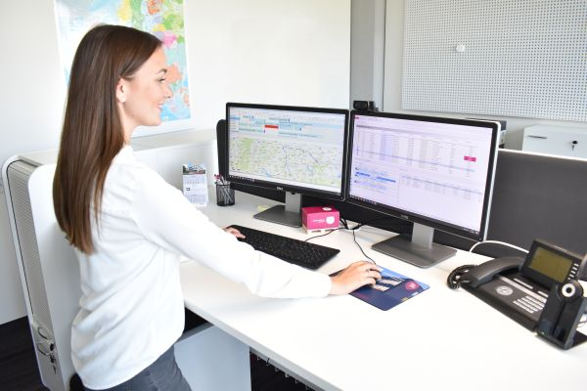
Mit CarLo lassen sich sämtliche Logistikprozesse digitalisieren: Das Spektrum reicht vom Auftragsmanagement über die Abrechnung bis hin zu Statistiken und Reports. Quelle: Soloplan.

IAA Transportation
Soloplan Relaxed digitalisieren mit dem TMS CarLo
Kempten, den 29. August 2022 – Soloplan demonstriert im Rahmen der Nutzfahrzeugmesse IAA Transportation (20. bis 25. September) in Hannover, wie sich mit der Logistiksoftware CarLo die eigenen Logistikprozesse digitalisieren und automatisieren lassen. Das Spektrum reicht vom Auftragsmanagement und der Transportplanung, über die Abrechnung und Fakturierung bis hin zu Statistiken und Reports. Soloplan stellt aus in Halle 25 am Stand C57.
Das Premium Transportmanagementsystem (TMS) CarLo bietet Funktionen wie das vollautomatische Erfassen von Aufträgen mittels Texterkennung (OCR), automatisierte Workflows sowie den digitalen Dokumentenaustausch. Ein webbasierter Zugriff auf CarLo von jedem beliebigen Endgerät sowie die individuelle Layout-Anpassung bis hin zum einzelnen User runden das digitale Nutzererlebnis ab.
Die Add-Ons CarLo inTOUCH und CarLo inMOTION optimieren dabei den digitalen Ablauf der Transportlösung. Das Telematiksystem CarLo inTOUCH ermöglicht mithilfe einer vollständig integrierten App eine komplett digitalisierte Kommunikation zwischen Fahrer und Disponent in Echtzeit. CarLo inMOTION bietet als Fuhrparkmanagementsystem eine digitale Verwaltung der Fahrzeugflotte und der Fahrzeugkosten.
Soloplan beschäftigt 250 Mitarbeitende in Deutschland, Polen, Frankreich, Spanien und Südafrika. In der Soloplan Akademie werden nicht nur Fortbildungsmaßnahmen zu den Programmen von Soloplan angeboten, sondern auch individuelle und firmenspezifische Seminare durchgeführt. Seit Mitte 2021 steht für alle Besucher auch das 4* Soloplan City Resort zur Verfügung.
Weitere Infos unter www.soloplan.de.

Abdruck honorarfrei. Belegexemplar erbeten. Bildmaterial können Sie einfach anfordern. Eine kleine Auswahl finden Sie auch auf unserer Homepage: http://www.soloplan.de/presse

Kontakt:
Soloplan GmbH  Software für Logistik und Planung | KfdM  Kommunikation für den Mittelstand
Veronika Wurm  Illerhöhe 1  87437 Kempten  Telefon: +49 831 57407-244  veronika.wurm@soloplan.de  www.soloplan.de | Marcus Walter  Schulstraße 29  84183 Niederviehbach  Telefon 0170 77 36 70 5  walter@kfdm.eu  www.kfdm.eu

